Cache HTTP
Reusar recursos reduz a latência, o tráfego de rede e o tempo de resposta das requisições.
Caching é uma técnica que consiste em guardar a cópia de um recurso e mostrar essa cópia quando o recurso for requisitado, isso é muito útil para evitar que seja necessário buscar o recurso num banco de dados, por exemplo, toda vez que ocorrer uma requisição que necessite um recurso idêntico.
Existem duas categorias de caches, compartilhados e privados, um cache é compartilhado se armazena uma cópia de recurso que poderá ser usado para vários usuários e é privado quando armazena uma cópia de recurso que só pode ser reusada para um usuário.

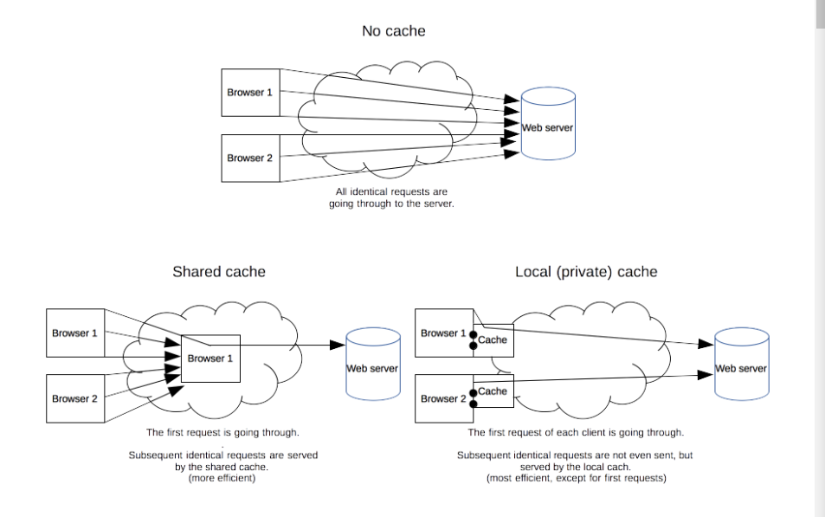Caches privados dos browsers
O cache do browser guarda documentos/recursos que foram baixados via HTTP pelo usuário, ele é usado para: navegar (ir e voltar) entre os documentos, ver o código, carregar responses, etc…

Caches de proxy compartilhados
Um proxy pode ser usado para armazenar recursos populares e que sejam reusados várias vezes pelos usuários.

Alvos de cache
Fazer cache é opcional, embora seja desejável. Os caches HTTP comuns são limitados para responses de request GET, um cache é identificado pelo seu método de requisição e a URI do recurso (por isso é melhor com GET), as vezes somente a URI é usada.
Os caches normalmente são criadas de requisições: com status 200 e respondendo a um GET, com status 301 (Moved), com status 404, com status 206 e outras respostas que não sejam de requests GET quando algo adequado é passado para ser a chave do cache.

Cache-Controll
É um cabeçalho HTTP usado para especificar parâmetros para o mecanismo de cache (tanto na parte que envolve a requisição, quanto na parte da resposta), métodos pode receber os seguintes parâmetros:
- no-store: não guarda nada sobre a requisição do cliente ou sobre a resposta
- no-cache: sem cache
- private/public: define se o cache pode ou não ser usado para outros usuários, quando é private o cache do navegador pode guardar a response
- must-revalidate: O cache deve verificar o status dos recursos(obsoleto/atual), se expirados não serão usados
- max-age: Define a validade do cache, se não especificado a validade será calculada com base em outros parâmetros

Tempo de vida do cache
Um recurso armazenado em cache poderia, teoricamente, ser servido para sempre, mas a memória do cache é um recurso finito e por isso itens são excluídos de tempos em tempos (despejo de cache).
Outra possibilidade é que um recurso mude no servidor, deixando a cópia em cache desatualizado, o servidor não pode se comunicar com o cliente para informar que o recurso foi atualizado, e por isso caches costumam ter data de validade.
Quando a validade de um cache chega ao fim ele será marcado como obsoleto e o despejo de cache dará prioridade em excluí-lo, vale ressaltar que quando um item obsoleto é solicitado o cache retorna um 304 sem enviar o recurso no corpo e a requisição é encaminhada ao server responsável.

Etagging
É um mecanismo para validar cache, a ideia é servir o recurso com um identificador como um hash ou número de versão que será usado para verificar se o recurso mudou ou não no servidor.
Para usar etagging é necessário definir o header HTTP Etag, quando o Etag não muda a response HTTP é 304 (NOT_MODIFIED)

Cache no Spring MVC
Spring MVC não dá suporte nativo a configuração de cache (embora seja possível usar filters/etc). Para dar suporte a cache é necessário importar o módulo spring-context ou importar o spring-boot-starter-cache no spring-boot.
Depois de importar o módulo basta habilitar o cache com a anotação @EnableCaching em uma classe de configuração e criar um bean do tipo CacheManager que representará o cache.
https://www.baeldung.com/spring-cache-tutorial

Consumindo web services
Existem duas formas de se consumir APIs com Spring, uma é usando a classe RestTemplate e outra é usando a classe WebClient, a diferença entre as duas é que RestTemplate é síncrono e para a execução do programa enquanto espera a resposta enquanto WebClient é assíncrono e o programa chama o método e volta a rodar.
As duas classes suportam os métodos HTTP padrão e RestTemplate será descontinuada em breve.

WebClient
Como web client não para a execução do código é possível que o código termine de executar antes da response ser obtida.
Existem duas formas de ser instanciar um web client, a primeira é passando a URL base das requisições para WebClient.create e a outra é usando WebClient.builder para configurar a requisição.

Usando WebClient.builder
A maneira mais comum de se consumir uma API com builder é criando um método @Bean para cada URL que retornará um WebClient com uma configuração e instanciá-lo usando injeção de dependência.
A configuração mais básica de um builder envolve definir a URL base e o header HTTP.

Retornando os dados com Retrieve
Uma das formas de se retornar os dados é usando retrieve(), ele retornará um response body com os dados, essa response deve ser convertida.
Os métodos bodyToMono ou bodyToFlux convertem a response e retornam um objeto do tipo Mono<T> ou um objeto do tipo Flux<T>.

Mono<T> e Flux<T>
São objetos com métodos que vão auxiliar na obtenção dos dados retornados, a diferença entre os dois é que Mono é usado quando a API retorna 0 ou 1 Objetos e Flux é usado quando a API retorna 0 ou N objetos.
Os dois objetos possuem um método subscribe que nada mais é do que o DP observer, esse método recebe uma callback lambda que será executada quando a API retornar os dados.

Método block
É um método presente nas duas classes, ele é usado para parar a execução do código até que a API responda e retorna o Objeto do body da requisição, ele é muito útil para fazer requisições em paralelo, basta dar merge nas requisições com o método zip, processar os dados com map e bloquear a execução com o retorno do map.

Retornando dados com Exchange
É outro método que pode ser usado para retornar os dados, mas em vez de retornar um Mono/Flux ele retorna um ClientResponse que contém todos os headers e etc da requisição.

